المحور 1: الخلية و الانسجة النباتية
- الخلية النباتية:
هي الوحدة الأساسية للحياة في النباتات، وتتميز بوجود عضيات خاصة تمكنها من القيام بوظائف حيوية مثل البناء الضوئي، مما يجعلها قادرة على إنتاج الغذاء ذاتيًا. وتحيط بها جدران خلوية صلبة تُكسبها الشكل الثابت.
المكونات الرئيسية للخلية النباتية:
- الجدار الخلوي (Cell Wall): طبقة خارجية صلبة توفر الدعم الهيكلي والحماية للخلية.
- الغشاء البلازمي (Plasma Membrane): غشاء شبه منفذ ينظم دخول وخروج المواد.
- النواة (Nucleus): مركز التحكم في الخلية، تحتوي على المادة الوراثية (DNA).
- البلاستيدات الخضراء (Chloroplasts): عضيات تحتوي على الكلوروفيل، وتقوم بعملية البناء الضوئي لصنع الغذاء.
- الفجوة العصارية الكبيرة (Central Vacuole): كيس كبير يخزن الماء، المغذيات، والفضلات، وينظم ضغط الخلية.
- السيتوبلازم (Cytoplasm): سائل هلامي يحتوي على العضيات وتحدث فيه التفاعلات الكيميائية.
- الميتوكوندريا (Mitochondria): مركز إنتاج الطاقة (التنفس الخلوي).
- الشبكة الإندوبلازمية (Endoplasmic Reticulum): شبكة نقل وتخليق البروتينات والدهون.
- جهاز غولجي (Golgi Apparatus): مسؤول عن تعديل، تعبئة، ونقل البروتينات.
- الريبوسومات (Ribosomes): مصانع إنتاج البروتين.
- البلازموديزما (Plasmodesmata): قنوات دقيقة تربط بين الخلايا النباتية المتجاورة.
تختلف الخلية النباتية عن الحيوانية بوجود الجدار الخلوي والبلاستيدات الخضراء، وغياب الجسم المركزي في معظم الخلايا النباتية.

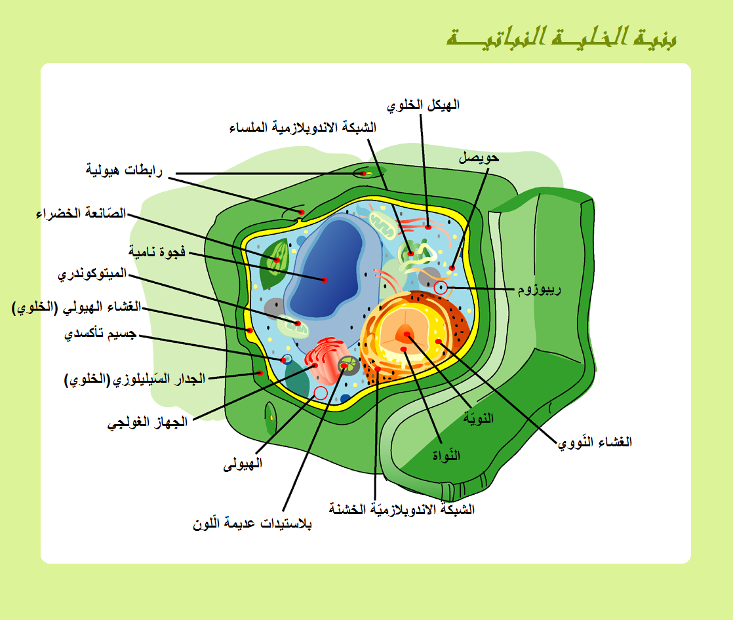

الشكل 01: مكونات الخلية النباتية

- النسيج النباتي : هو عبارة عن مجموعة من الخلايا تتميز بكونها ذات شكل واحد مميز وتؤدي بمجموعها وظيفة فيزيولوجية واحدة، وتنشأ خلايا النسيج الواحد من أصل مشترك، تختلف الانسجة عن بعضها البعض في كل من الشكل والوظيفة والمنشأ متمايزةً إلى عدة أنماط نسيجية في النبات الواحد، لتؤدي الوظائف المختلفة و تتكامل في تأدية الأنشطة الحيوية لتشكل معا الأجزاء النباتية المختلفة.
وتقوم الروابط البلازمية ) Plasmodesmata :البلاسموديسماتا (singular, plasmodesma - )الشكل02) بوصل المادة الحية في جميع خلايا النسيج الواحد ويمكن تمييزمجموعتين من الأنسجة في النباتات الراقية :
- الأنسجة الإنشائية أو المرستيمية Meristematic tissues : تتكون هذه الأنسجة من خلايا ذات قدرة على الإنقسام.
- الأنسجة المستديمة tissues Permanent : و تتكون من خلايا بالغة فقدت القدرة على الإنقسام
2-1 - الأنسجة الإنشائية (المرستيمية) : هي أنسجة نباتية حية غير متمايزة تتكون من خلايا ذات قدرة عالية على الانقسام المتكرر،، وتوجد في مناطق النمو (القمم النامية) المسؤولة عن بناء الأجزاء النباتية، وزيادة الطول (القمية والبينية)، وزيادة السمك (الجانبية)،. تتميز بصغر حجمها، رقة جدرانها، وفجواتها الصغيرة.
خصائص الخلايا المرستيمية (الإنشائية):
- قدرة انقسام عالية: تنقسم دورياً لإنتاج خلايا جديدة.
- غير متمايزة: خلايا لم تتخصص بعد لتؤدي وظيفة معينة، ولكنها ستتمايز لاحقاً إلى أنسجة مستديمة.
- تركيب نوعي: تحتوي على سيتوبلازم وفير، ونواة كبيرة الحجم بالنسبة للخلية، وفجوات عصارية صغيرة أو معدومة.
- تراص: متراصة تماماً ولا توجد بينها فراغات بينية.
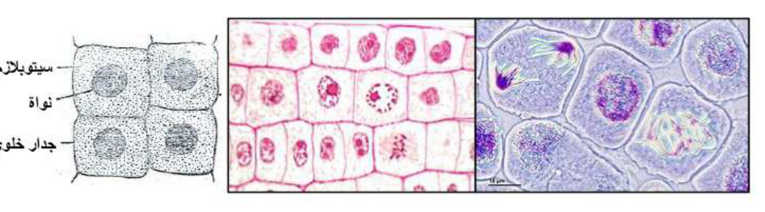
الشكل 02: نسيج مرستيمي
- أنواع الأنسجة الإنشائية حسب الموقع:
- المرستيم القمي (Apical Meristem): يقع في قمم الجذور والسيقان، ومسؤول عن زيادة طول النبات (النمو الابتدائي).
- المرستيم الجانبي (Lateral Meristem): يوجد على طول جوانب النبات، مثل الكامبيوم الوعائي والفليني، ومسؤول عن زيادة سمك النبات (النمو الثانوي)،.
- المرستيم البيني (Intercalary Meristem): يوجد عند قواعد السلاميات وأوراق النباتات أحادية الفلقة، ويسمح باستطالتها حتى بعد القص،.
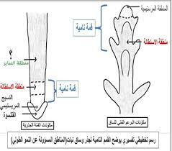

- أنواع الأنسجة الإنشائية حسب النشأة:
- مرستيم ابتدائي (Primary Meristem) : هو نسيج نباتي نشط ينشأ مباشرة من الخلايا الجنينية، ويوجد في قمم الجذور والسيقان (المرستيم القمي)، وهو المسؤول عن النمو الطولي للنبات وتكوين الأعضاء والأنسجة الابتدائية الأساسية، مثل البشره، والقشرة، والخشب واللحاء الابتدائيين، مما يؤدي إلى استطالة الأعضاء و يشمل الانواع التالية:
- منشئ البشرة Protoderm : ويتكون من طبقة واحدة خارجية من الخلايا تنقسم لتكون البشرة في الساق أو الطبقة الوبرية في الجذر.
• النسيج الأساسي Ground tissue : ويتكون من عدة طبقات تغطي القشرة و النخاع.
• منشئ الأسطوانة الوعائية Procambium : ويتكون من عدة طبقات وتعطي الحزم الوعائية بما فيها من خشب و لحاء.
• منشئ القلنسوة Root Cap : وهو نسيج خاص بالجذور دون السيقان، ويعطي القلنسوة وهي مجموعة من الخلايا الإنشائية التي تحيط بالقمة النامية للجذر وتحميها من التآكل والإحتكاك عند إختراق الجذر النامي للتربة، وتنشأ القلنسوة من منشئ القلنسوة .

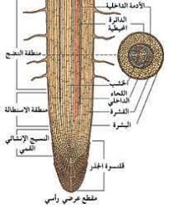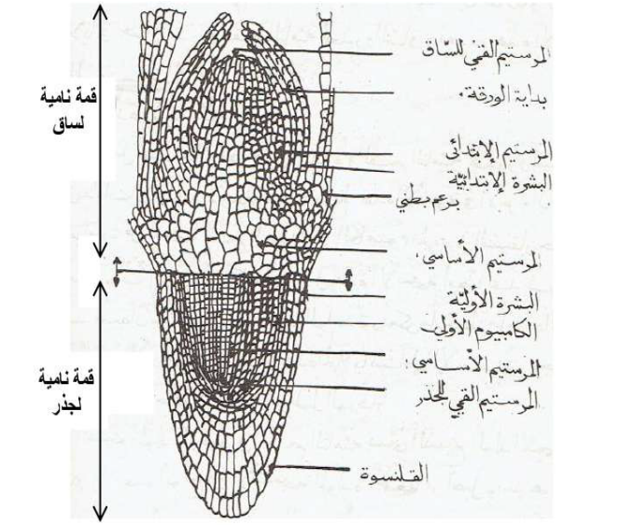
الشكل 03: يوضح القمم النامية في الساق و الجذر
- مرستيم ثانوي : هو عبارة عن أنسجة مستديمة استعادت قدرتها على الانقسام (مثل الكامبيوم) او خلايا بالغة (برنشيمية) استعادت قدرتها على الانقسام لها دور في النمو العرضي (السمك) في النباتات المعمرة و يضم الانواع التالية:
- الكامبيوم الوعائي (Vascular Cambium) هو نسيج مرستيمي جانبي رئيسي في النباتات الوعائية (ثنائيات الفلقة وعاريات البذور)، يقع بين الخشب واللحاء في الجذور والسيقان، يوجد كحلقة أسطوانية بين الخشب الابتدائي واللحاء الابتدائي في السيقان والجذور المسؤول عن النمو الثانوي (زيادة السمك)، حيث ينتج خشبًا ثانويًا للداخل ولحاءً ثانويًا أي انه المسؤول عن إنتاج الخشب (الكتلة الحيوية) في النباتات الخشبية المعمرة، ويساعد في تكوين الحلقات السنوية
- الكامبيوم الفليني ( Phellogen) : هو نسيج مرستيمي جانبي ثانوي يوجد في النباتات الوعائية ثنائيات الفلقة ومعراة البذور، مسؤول عن النمو الثانوي عبر إنتاج الفلين للخارج والقشرة الثانوية (الفيلوديرم) للداخل، ليحل محل البشرة المتمزقة، مما يحمي الأنسجة الداخلية، يقلل فقدان الماء، ويسمح بالتبادل الغازي عبر العديسات.

- أهم المعلومات عن الكامبيوم الفليني:
- الموقع والنشأة: ينشأ عادة من خلايا القشرة، البشرة، أو البريسيكل، ويوجد في سيقان وجذور النباتات الخشبية (مثل البلوط، الزيزفون) وبعض أحاديات الفلقة، ويُعد جزءاً من نسيج البريديرم.
- الوظيفة:
  - إنتاج الفلين (Phellem): خلايا ميتة ذات جدر سميكة مغلظة بمادة السوبرين غير النفوذة، تعمل كحماية وعازل حراري.
  - إنتاج القشرة الثانوية (Phelloderm): خلايا برانشيمية حية تضاف للداخل.
  - تكوين العديسات: فتحات تهوية تنظم التبادل الغازي في المناطق التي لا يسمح الفلين بنفاذ الغازات فيها.
الفرق بينه وبين الكامبيوم الوعائي: الكامبيوم الفليني مسؤول عن حماية الأنسجة (فلين)، بينما الكامبيوم الوعائي مسؤول عن زيادة سمك النبات بإنتاج الخشب واللحاء الثانويين.

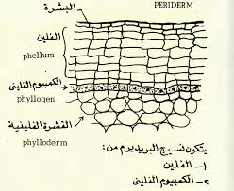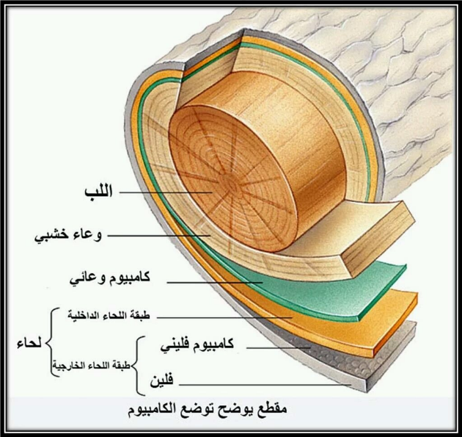
الشكل 04: يوضح الكامبيوم الوعائي و الكامبيوم الفليني
2-2- الأنسجة المستديمة : Permanent tissues
وهي مجموعة من الأنسجة التي فقدت خلاياها القدرة على الإنقسام وأصبحت تؤدي وظائف معينة كالتخزين
والتدعيم والتهوية وتوصيل الغذاء والإفراز، وخلايا هذه الأنسجة أكبر حجما من الخلايا الإنشائية وسيتوبلاسمها تكون كثيفة وفجواتها العصارية كبيرة وهي أحيانا خلايا ميتة تماما،ً كما تتغلظ جدر بعض أنواعها، وهي تنقسم إلى : أنسجة مستديمة بسيطة و أنسجة مستديمة مركبة.
2-2-1- أنسجة مستديمة بسيطة Simple tissues : هي مجموعات من خلايا متشابهة في الشكل والتركيب والوظيفة، نشأت من انقسام خلايا مرستيمية وتوقفت عن الانقسام.
- انواع الأنسجة المستديمة البسيطة ووظائفها:
أ- النسيج البرانشيمي (Parenchyma):هو نسيج نباتي حي يتكون من خلايا رقيقة الجدران (سليلوزية)، مرنة، بيضاوية أو كروية الشكل تحتوي على فجوات عصارية كبيرة، ويوجد بينها فراغات بينية. ، وتوجد بكثرة في أجزاء النبات اللينة (القشرة، اللب، الثمار). تعتبر خلايا حية عند النضوج وقادرة على الانقسام، وتشكل الأساس الوظيفي للنبات (تخزين، بناء ضوئي، تبادل غازات، تعويض الأنسجة التالفة)، ويتكون النسيج البرانشيمي من عدة انواع و هي :
- برانشيمية يخضورية (كلورنشيمية): تحتوي على بلاستيدات خضراء لعملية البناء الضوئي.
- برانشيمية هوائية (أيرنشيمية): خلايا غير متراصة بها فراغات هوائية كبيرة، توجد في النباتات المائية للمساعدة على الطفو وتبادل الغازات.
- برانشيمية تخزينية: تقوم بتخزين الغذاء (النشا) والماء.
ب-النسيج الكولنشيمي (Collenchyma):ويشبه النسيج البارنشيمي و لكن الجدر الخلوية أكثر سمكا مغلظة بشكل غير منتظم بمادة السليلوز والبكتين ذو خلايا حية متطاولة مع غياب الفراغات البينية، يتواجد هذا النـسيج تحت البشرة في الأوراق وأعناق الأوراق وكذلك تحت بشرة سيقان النباتات الضعيفة مثل البرسيم حيـث يعمل على تدعيمها مع إعطائها مرونة كافية لمقاومة الرياح.
ج-النسيج الإسكلرنشيمي (Sclerenchyma): نسيج داعم وميكانيكي في النبات، يتكون من خلايا ميتة ذات جدران خلوية سميكة جداً وغنية بمادة اللجنين (Lignin) والسليلوز، مما يوفر الصلابة والمتانة. يفتقر للسيتوبلازم والأنوية، ويتواجد في الأجزاء الناضجة مثل القشور، البذور، الألياف، والخشب لدعم الهيكل العظمي للنبات و يوجد نوعان رئيسيان من النسيج الإسكلرنشيمي هما :
  - الألياف (Fibers): خلايا طويلة ومستطيلة ذات نهايات مدببة، توجد في حزم، مثل ألياف الكتان والكتان.
  - الخلايا الحجرية (Sclereids): خلايا قصيرة، صلبة جداً، وغير منتظمة الشكل (كروية أو بيضاوية)، توجد في قشور البذور (مثل قشرة جوز الهند) وثمار الكمثرى.

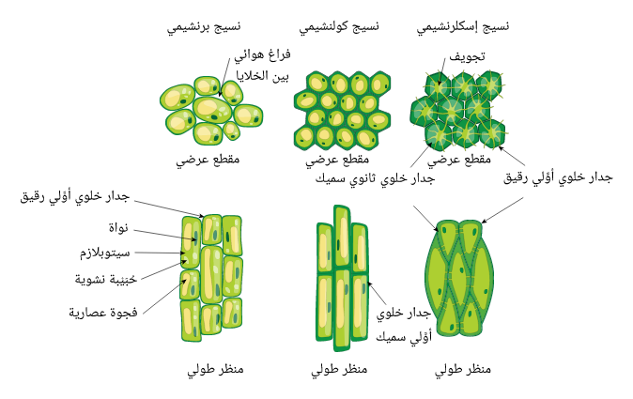
الشكل 05 : يوضح النسيج البرنشيمي و الكولنشيمي و الاسكلرنشيمي
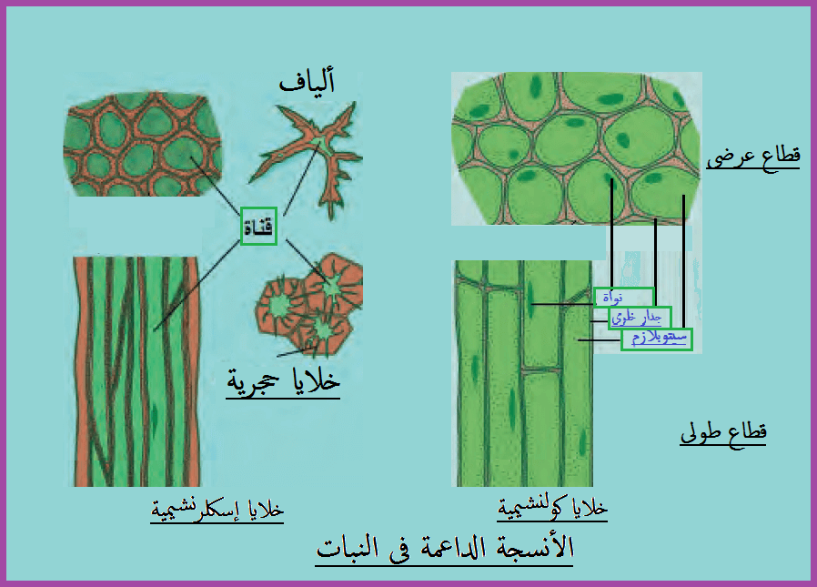
الشكل 06: يوضح انواع النسيج الاسكلنشيمي ( الالياف و الخلايا الحجرية)
د- نسيج البشرة (Epidermis): هو الطبقة الخارجية الواقية والأولية، تتكون عادة من صف واحد من الخلايا المتلاصقة، وتغطي الأوراق، السيقان، والجذور لحمايتها من فقدان الماء والعوامل البيئية. تمتاز بخلوها من البلاستيدات الخضراء (عدا الخلايا الحارسة) وتفرز طبقة شمعية (الكيوتين).
أهم مكونات وخصائص نسيج البشرة:
- الخلايا البشرية: خلايا برميلية أو مستطيلة الشكل متراصة بقوة لمنع نفاذ السوائل.
- الثغور (Stomata): فتحات دقيقة للتبادل الغازي والنتح، تحاط بخليتين حارستين تحتويان على بلاستيدات.
- الزوائد (الشعيرات): قد تكون وحيدة الخلية أو متعددة، غدية أو لاسعة، وتساعد في الحماية أو الامتصاص.
- البشرة الجذرية: تمتاز بوجود شعيرات جذرية لامتصاص الماء والأملاح.
الوظائف الأساسية:
- الحماية: حماية الأنسجة الداخلية من الجفاف، الأمراض، والأضرار الميكانيكية.
- تنظيم التبادل الغازي: التحكم في مرور الغازات وعملية النتح.
- الامتصاص: امتصاص الماء والمعادن في الجذور.
- التحول الغذائي: قد تخزن بعض النواتج الغذائية.

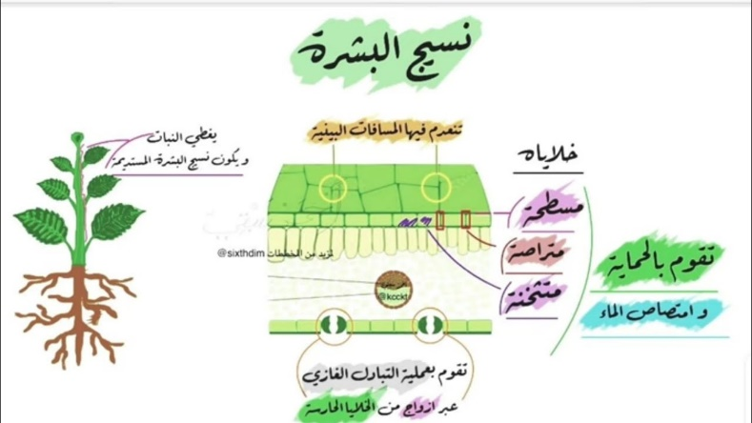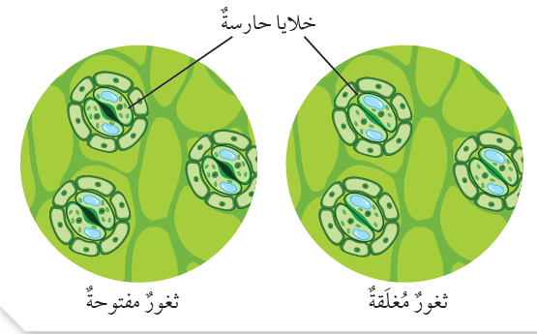

الشكل 07: يوضح نسيج البشرة و الثغور
ه- الأنسجة الإفرازية (Laticiferous Tissues): الأنسجة الإفرازية في النبات هي خلايا متخصصة، مفردة أو مجتمعة، تقوم بإنتاج وإفراز مواد متنوعة (مثل الزيوت، الراتنجات، الصموغ، الرحيق، واللاتكس) لإتمام وظائف حيوية كالدفاع، الجذب، أو التخلص من الفضلات. تتنوع الأنسجة الإفرازية (Secretory Tissues) بشكل رئيسي إلى نوعين بناءً على موقعها: أنسجة إفرازية خارجية (تفرز مواد مثل الرحيق والزيوت على السطح) وأنسجة إفرازية داخلية (تتكون داخل أجزاء النبات)، وهي متخصصة في إنتاج مواد متنوعة مثل الصموغ، الراتنجات، الزيوت الطيارة، والماء.
أولاً: الأنسجة الإفرازية الخارجية (External Secretory Tissues):
- الغدد الرحيقية (Nectaries): تفرز رحيقاً سكرياً لجذب الحشرات للتلقيح.
- الغدد الهاضمة (Digestive Glands): توجد في النباتات آكلة الحشرات (مثل الدروسيرا).
- الغدد الملحية (Salt Glands): توجد في النباتات الملحية للتخلص من الأملاح الزائدة.
- الشعيرات الغدية (Glandular Hairs): شعيرات تفرز مواد عطرية أو زيتية.
- الثغور المائية (Hydathodes): تفرز الماء في عملية الإدماع.
ثانياً: الأنسجة الإفرازية الداخلية (Internal Secretory Tissues):
- الخلايا الإفرازية (Glandular Cells): خلايا فردية تحتوي على زيوت، راتنجات، أو تانينات (مثل خلايا التانين).
- القنوات الإفرازية (Secretory Canals): أنابيب طويلة مبطنة بخلايا تفرز مواد مثل الراتنج (كما في الصنوبر).
- الأنابيب اللبنية (Laticifers): خلايا متطاولة تفرز اللاتكس (العصير اللبني).
- الخلايا المبطنة للغدد: تفرز الزيوت العطرية داخل النسيج.
وظائف الأنسجة الإفرازية:
- جذب الملقحات: بواسطة الرحيق.
- الدفاع: إفراز مواد راتنجية أو سامة لطرد الحشرات أو حماية النبات من الفطريات والبكتيريا.
- التخلص من الفضلات: إفراز الأملاح والماء الزائد.
- التئام الجروح: إفراز الصموغ والراتنجات لتغطية الأجزاء المجروحة.
2-2-2-انسجة مستديمة مركبة (Complex Tissues) : الأنسجة المركبة في النبات هي أنسجة مستديمة تتكون من أكثر من نوع واحد من الخلايا التي تعمل معًا كفريق واحد لأداء وظائف مشتركة، وتتمركز بشكل أساسي في النقل والدعم. النوعان الرئيسيان هما نسيج الخشب (Xylem) لنقل الماء والمعادن، ونسيج اللحاء (Phloem) لنقل المواد الغذائية العضوية.
- نسيج الخشب (Xylem): هو نسيج وعائي مركب في النباتات الوعائية، مسؤول بشكل رئيسي عن نقل الماء والأملاح المعدنية (النسغ الناقص) من الجذور إلى الساق والأوراق ، بالإضافة إلى توفير الدعم الهيكلي. يتكون من عناصر خشبية غير حية عند النضج (أوعية وقصيبات) بجانب ألياف وبرنشيمة، وتتضمن آليته قوى التماسك والنتح.
- مكونات نسيج الخشب
يتكون نسيج الخشب من أربعة أنواع رئيسية من الخلايا:
- الأوعية الخشبية (Vessels): أنابيب طويلة مجوفة وواسعة (خلايا ميتة) تتكون من خلايا متراصة فوق بعضها تلاشيت جدرانها المستعرضة، وتوجد أساساً في مغطاة البذور.
- القصيبات (Tracheids): خلايا ميتة مدببة الأطراف، أضيق من الأوعية، وتعتبر العنصر الناقل الرئيسي في معراة البذور (مثل الصنوبر) والسرخسيات.
- ألياف الخشب (Fibers): خلايا ميتة ذات جدران سميكة وملجنة، وظيفتها تدعيم وتثبيت النبات.
- برنشيم الخشب (Xylem Parenchyma): خلايا حية (الوحيدة في الخشب) تقوم بتخزين المواد الغذائية.
- وظائف نسيج الخشب
- النقل: نقل الماء والأملاح المعدنية من الجذور إلى أجزاء النبات العليا (اتجاه واحد).
- الدعم الميكانيكي: يوفر الخشب الصلب الدعامة الهيكلية لجسم النبات بفضل خلاياه الملجنة (المحتوية على اللجنين).
- التخزين: تقوم خلايا البرنشيمة بتخزين الغذاء.
- آلية عمل نسيج الخشب (نقل الماء والمعادن):
- الاتجاه: أحادي الاتجاه (من الجذر إلى الأعلى).
- القوى المحركة:
  - قوة النتح: يتبخر الماء من ثغور الأوراق، مما يخلق قوة شد (سحب) للأعلى.
  - تماسك وتلاصق جزيئات الماء: تتماسك جزيئات الماء معاً وتلتصق بجدران الأوعية الخشبية (القصيبات والأوعية) مما يمنع انقطاع عمود الماء.
  - الضغط الجذري: ضغط خفيف يدفع الماء للأعلى من الجذور.
- أنواع الخشب من حيث النشأة
- خشب ابتدائي (Primary Xylem): ينشأ من الكامبيوم المبدئي.
- خشب ثانوي (Secondary Xylem): ينشأ من الكامبيوم الوعائي، وهو المسؤول عن زيادة سمك الساق والجذور في النباتات الخشبية (الخشب الذي نراه في جذوع الأشجار).
- نسيج اللحاء: (Phloem) هو نسيج وعائي حي في النباتات الوعائية، وظيفته الأساسية نقل المغذيات العضوية (السكريات الناتجة عن البناء الضوئي) من الأوراق إلى باقي أجزاء النبات. يتكون من خلايا حية تشمل الأنابيب الغربالية، الخلايا المرافقة، البرانشيمية، والألياف، ويعد جزءاً حيوياً للنمو والتوزيع الغذائي.
- مكونات نسيج اللحاء ووظائفها:
- الأنابيب الغربالية (Sieve Tubes): خلايا حية مستطيلة الشكل تترتب طولياً، تفصل بينها صفائح غربالية مثقبة تسمح بمرور السيتوبلازم، وهي المسؤول الرئيسي عن نقل العصارة الناضجة.
- الخلايا المرافقة (Companion Cells): خلايا حية كثيفة السيتوبلازم تحتوي على نواة، توجد بجوار الأنابيب الغربالية وتعمل كـ "بطارية" لتوفير الطاقة اللازمة لنقل المواد عبر الأنابيب.
- برانشيم اللحاء (Phloem Parenchyma): خلايا حية جدارها سليلوزي، تقوم بتخزين المواد الغذائية.
- ألياف اللحاء (Phloem Fibers): خلايا غير حية، وظيفتها دعم وحماية نسيج اللحاء.
- آلية عمل نسيج اللحاء (نقل المواد العضوية):
- الاتجاه: متعدد الاتجاهات (من الأوراق إلى الجذور أو الثمار).
- الآلية (التدفق الضغطي):
  - يتم نقل السكروز الناتج عن البناء الضوئي نشطاً من خلايا الورقة إلى أنابيب اللحاء الغربالية.
  - يؤدي زيادة تركيز السكر داخل اللحاء إلى سحب الماء أسموزياً من الخشب المجاور، مما يرفع ضغط الماء (الضغط الأسموزي).
  - يتحرك السائل الغذائي (العصارة الناضجة) بفعل فرق الضغط نحو المناطق الأقل ضغطاً.
  - تساعد الخلايا المرافقة (Companion cells) في توفير الطاقة اللازمة لهذا النقل.
الفرق التركيبي بين نسيج الخشب و اللحاء:
- الخشب: يتكون من خلايا ميتة (أوعية وقصيبات) متصلة لتشكل أنابيب طويلة ومستقرة.
- اللحاء: يتكون من خلايا حية (أنابيب غربالية وخلايا مرافقة).

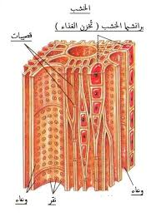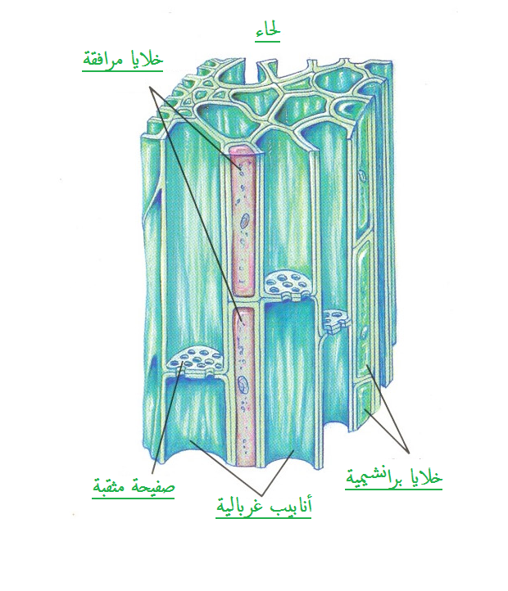

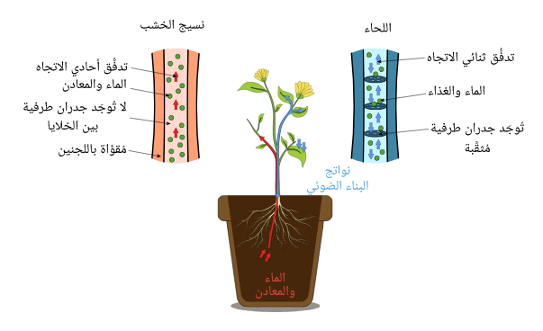

الشكل 09: يوضح نسيج الخشب و اللحاء و الية النقل لكلاهما

